- Quelle est la différence entre les deux boutons ? Car on a l’impression qu’on fait un delete dans les deux cas ?
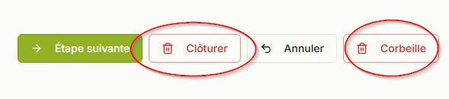

- Est ce possible d’avoir un dictionnaire qui corrige l’orthographe ?

- Laisser le champs libre pour du texte
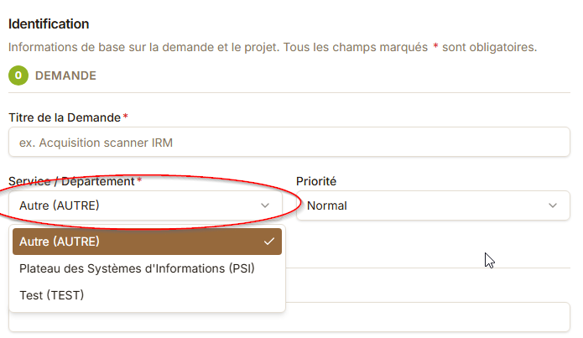

- Dans les 3 cas entourés envoyer un mail aux responsable investissement : invest@chdn.lu

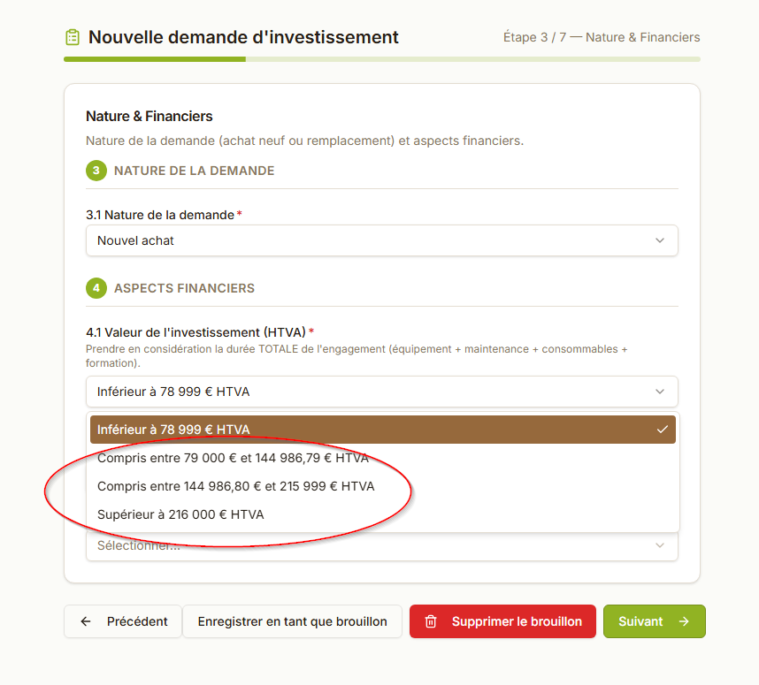

- Mettre le champs du nom libre. Pas de liste déroulante. Et ne pas mettre obligatoire la personne de contact.
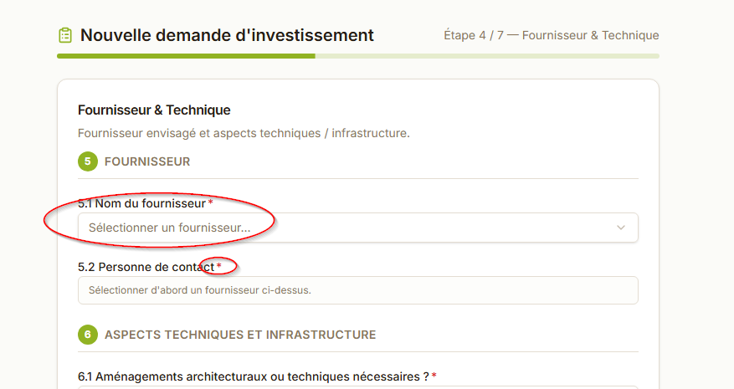

- Si oui contrat de maintenance, envoyer un mail à invest@chdn.lu
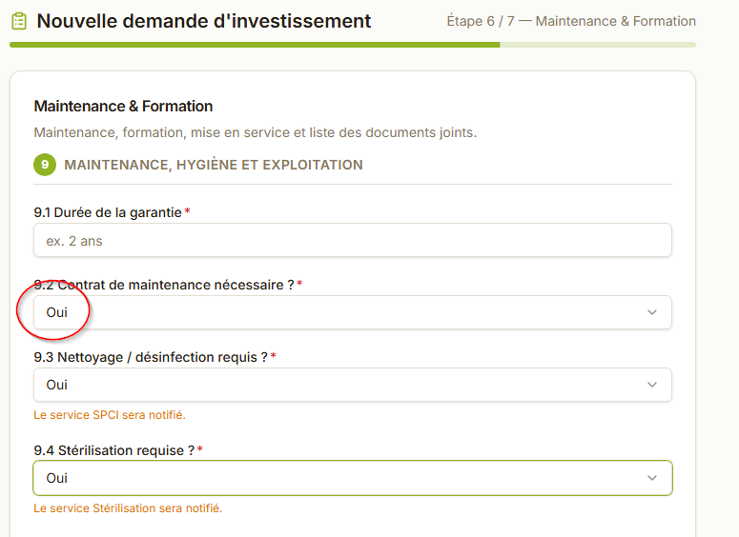

- Ne pas mettre la dte de mise en service comme obligatoire.
- Mettre un icone (un « i » entouré par ex) pour avoir un lien vers une explication de ce que c’est chaque document
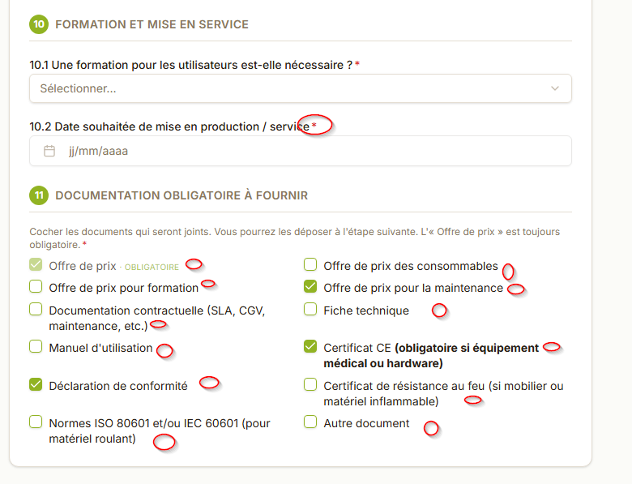
- Est-ce possible de faire glisser le fichier directement ?
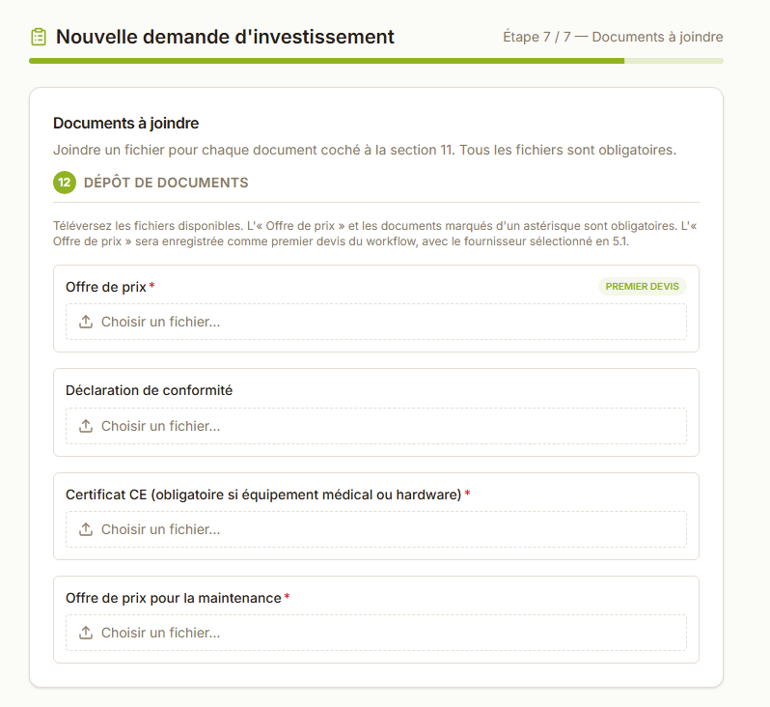
- Si possible, mettre ce tableau dans la partie précédente « création » au point 5 Fournisseur et appeler ce point 5. Offres et fournisseurs. On peut ajouter le contact pour chaque offre.
- Mettre aussi que le montant c’est HTVA
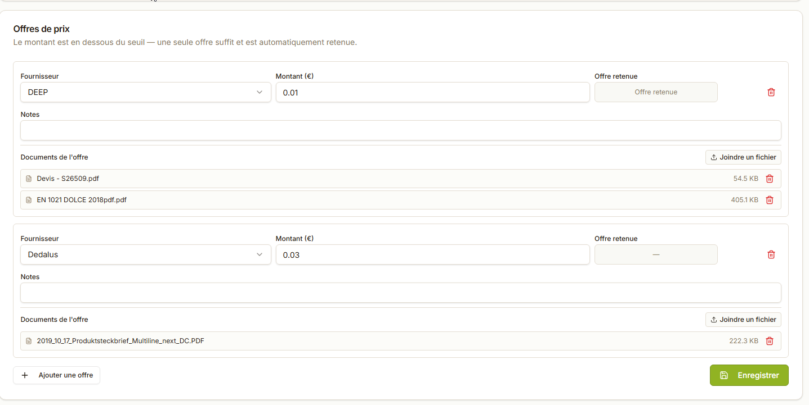

- Donner la possibilité de retourner dans la création pour corriger qq chose.
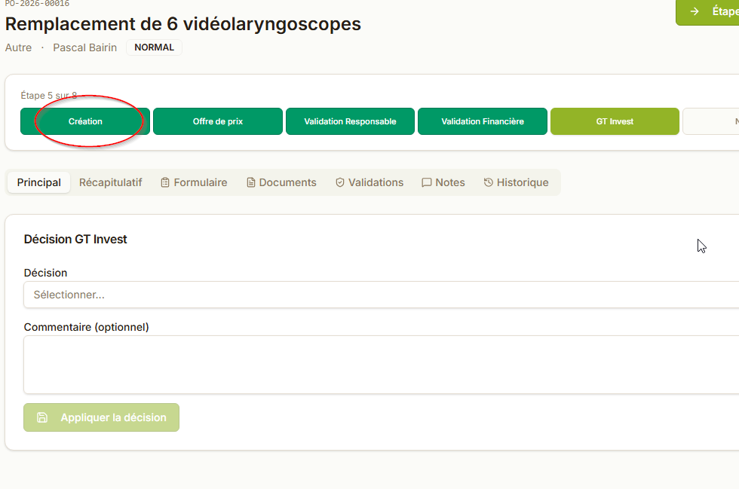

- Avoir comme dans « Change-it », un bouton « discussion » (à tous les étapes) qui permet d’ajouter un commentaire et de le poster.
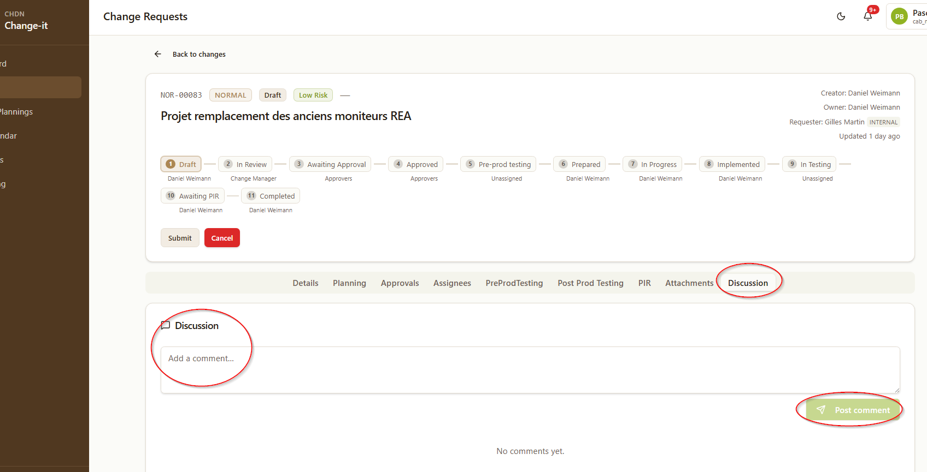

- Appeler cet étape « Validation Flux »
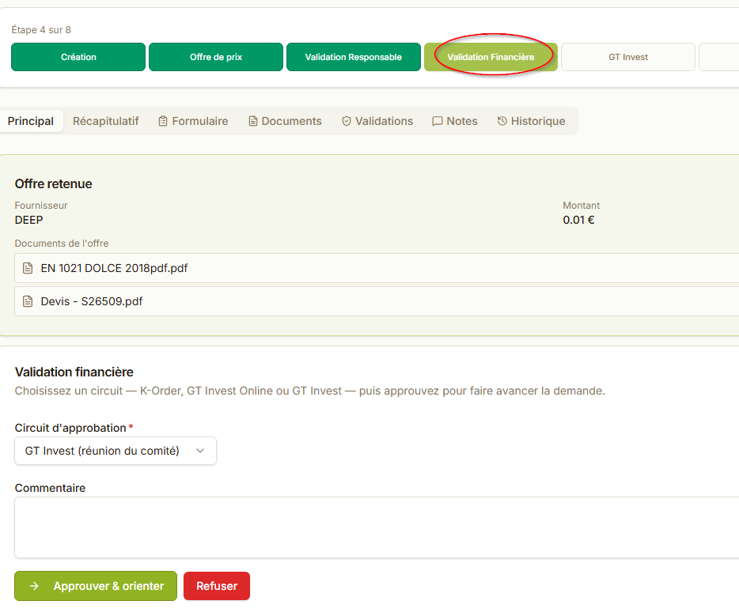

- Changer “Accord de principe- Approve & move to ordering + CR “
- Mettre en stand by les étapes suivantes qui seontr modifiées et testées plus tard.
